**试用期第三周作业**

1. 用js加入到第一周的网页中，并将标题修改为“运维组---”+你的名字

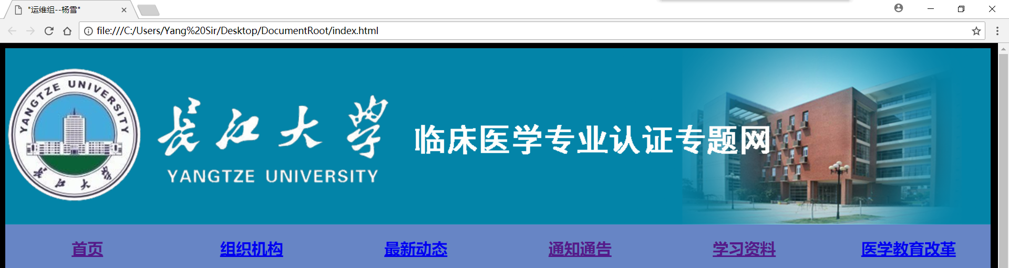

Visual Studio Code中的代码

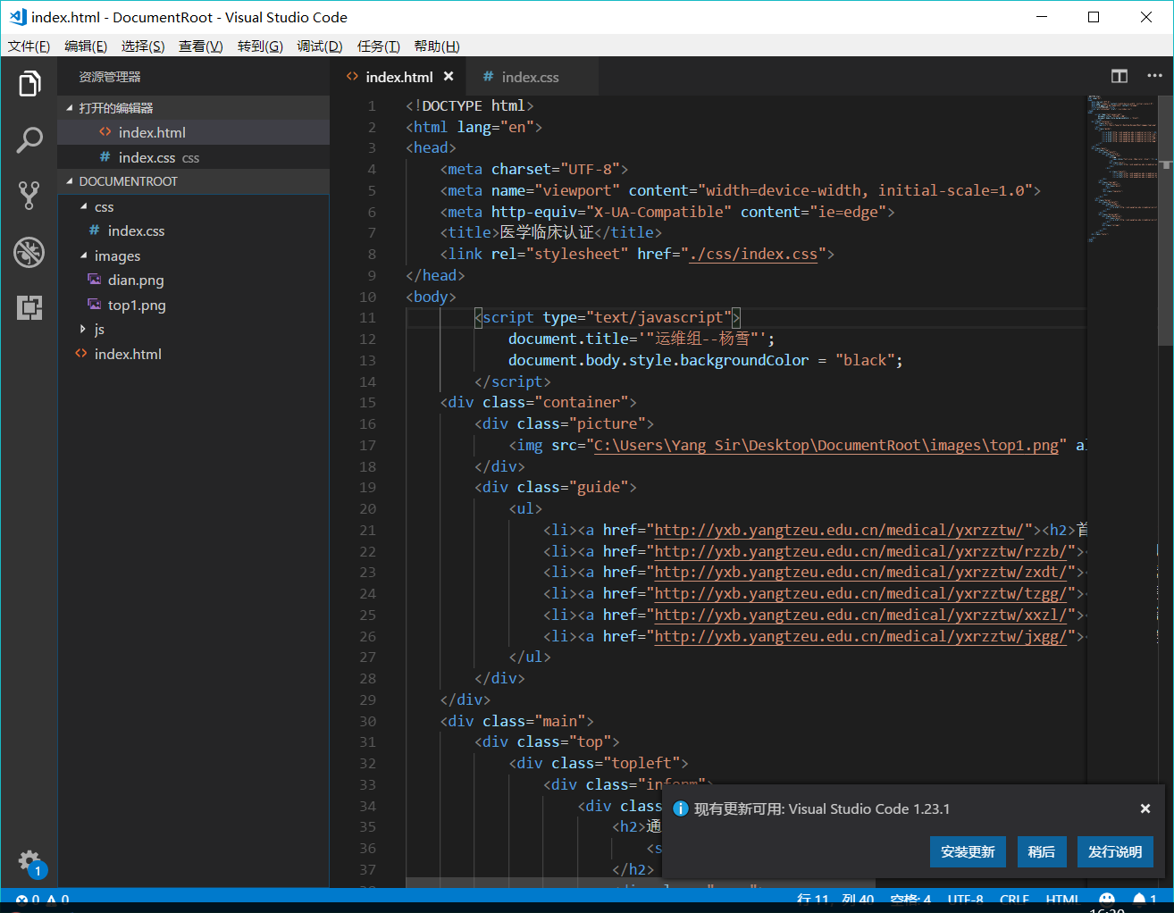

2. 用js将网页的背景改成黑色

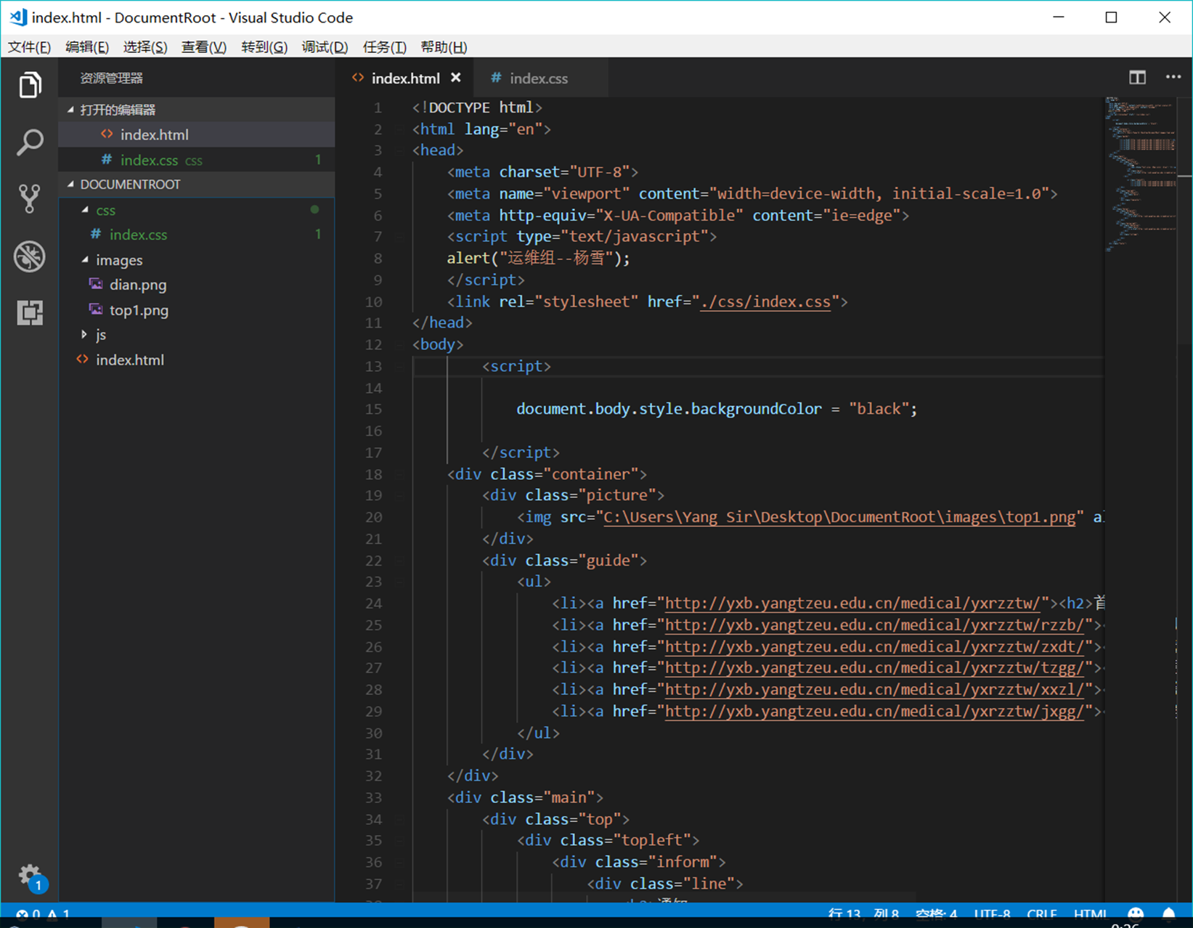

效果：

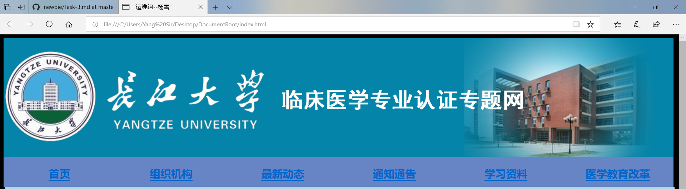

3．使用python写一个解一元二次方程的小程序

重新安装python3

建立库环境

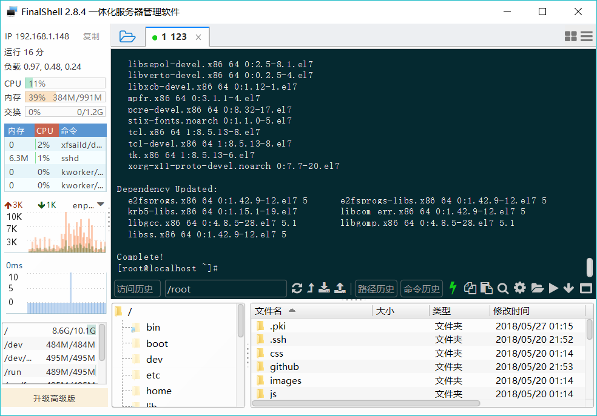

解压安装包。。速度很慢

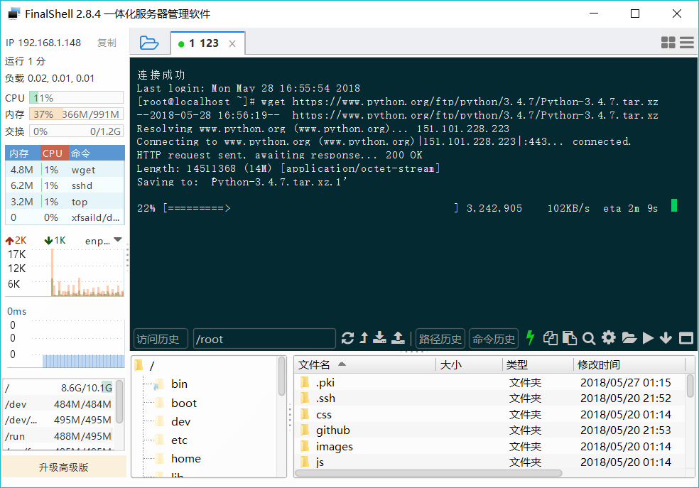

函数：ax² + bx + c = 0

方法：判断b²-4ac与0的大小

判断a b c=0时的情况等

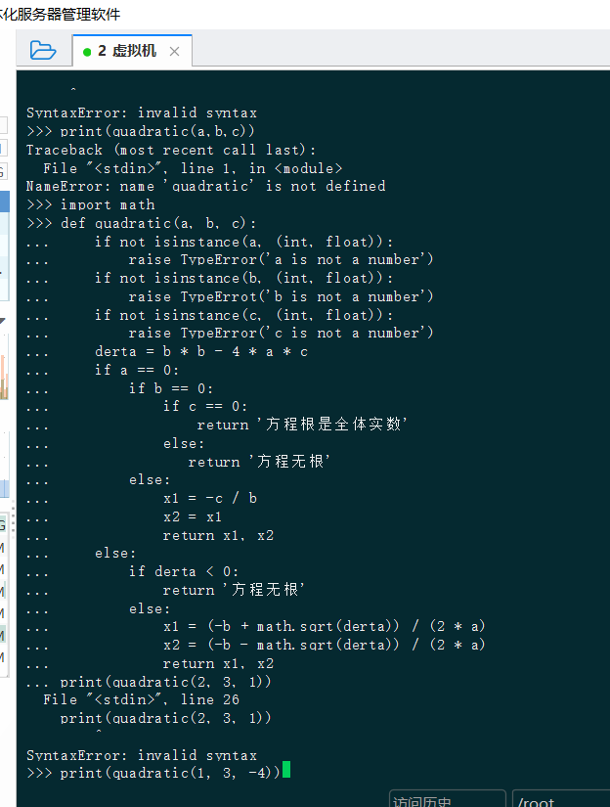

加入一个头文件，处理SyntaxError: Non-ASCII character '\xe6' in file

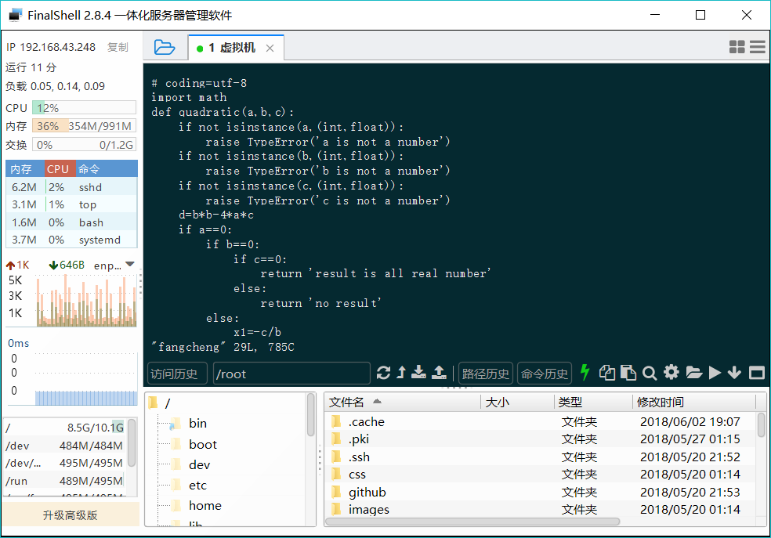

注：print括号不可省

结果：

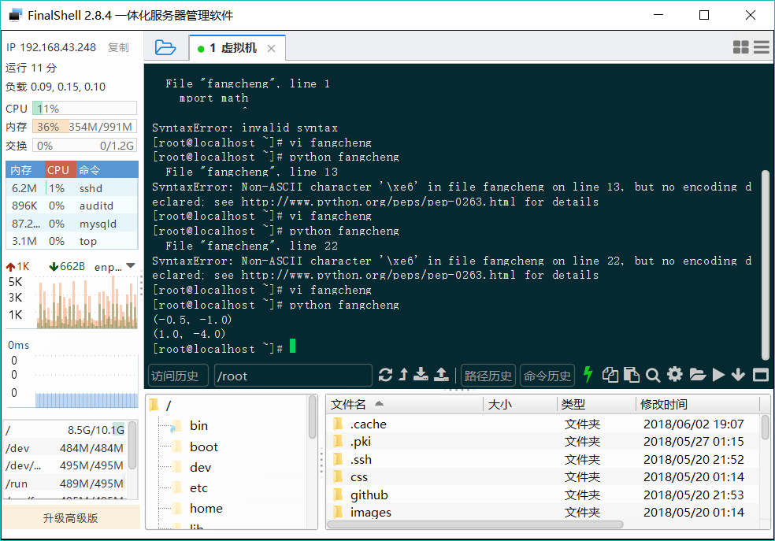

4. 用pip或者easy_install 安装 beautifulsoup4的第三方库

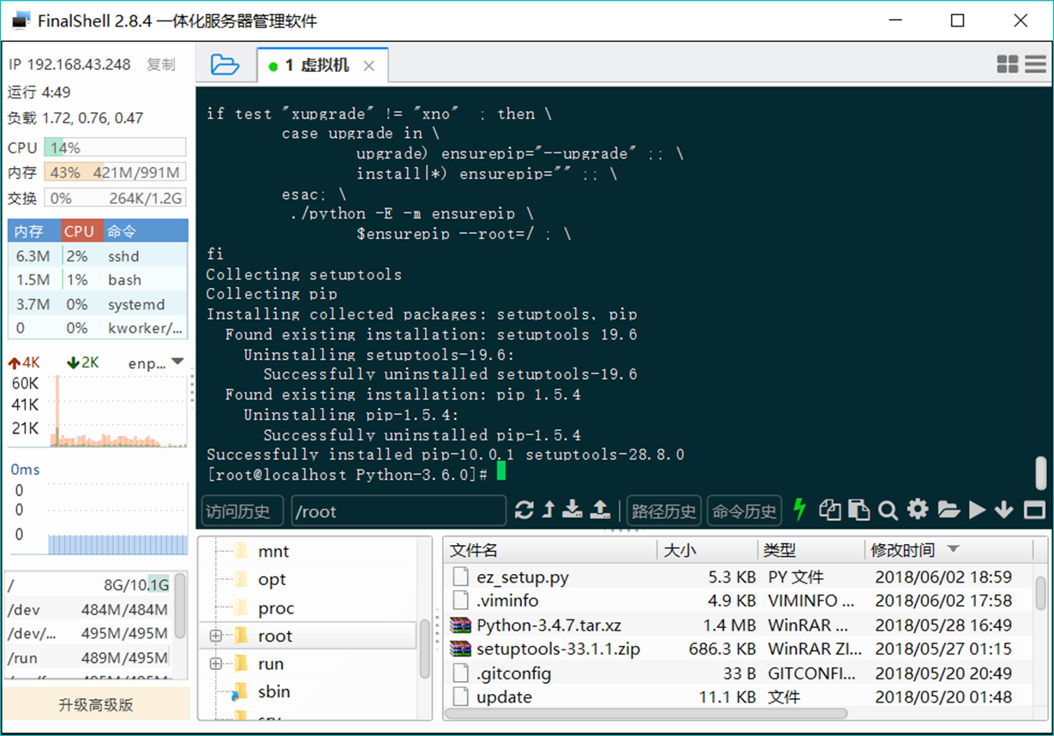

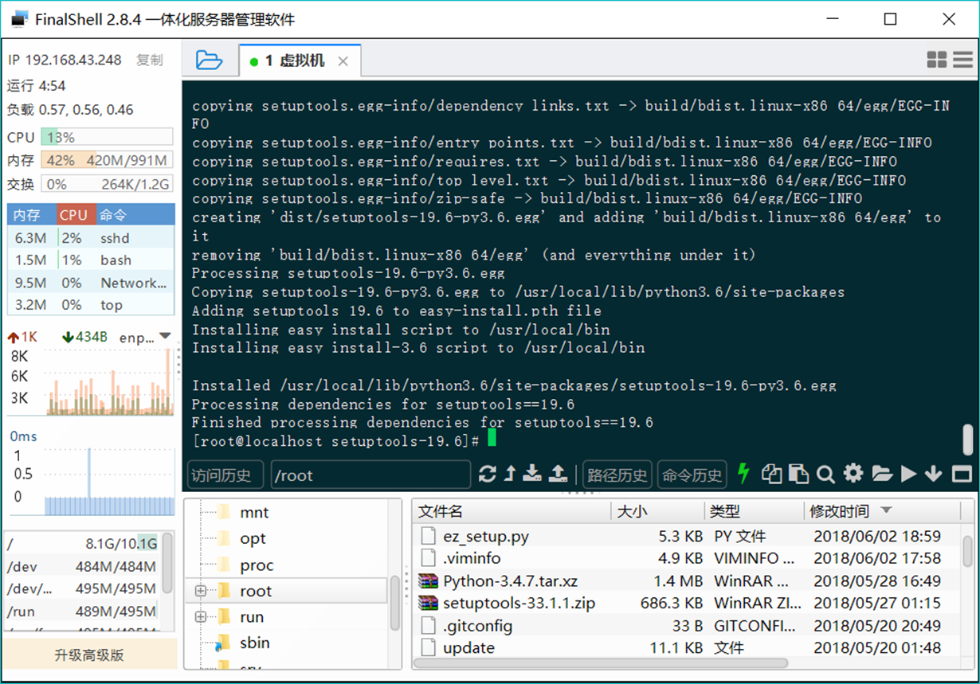



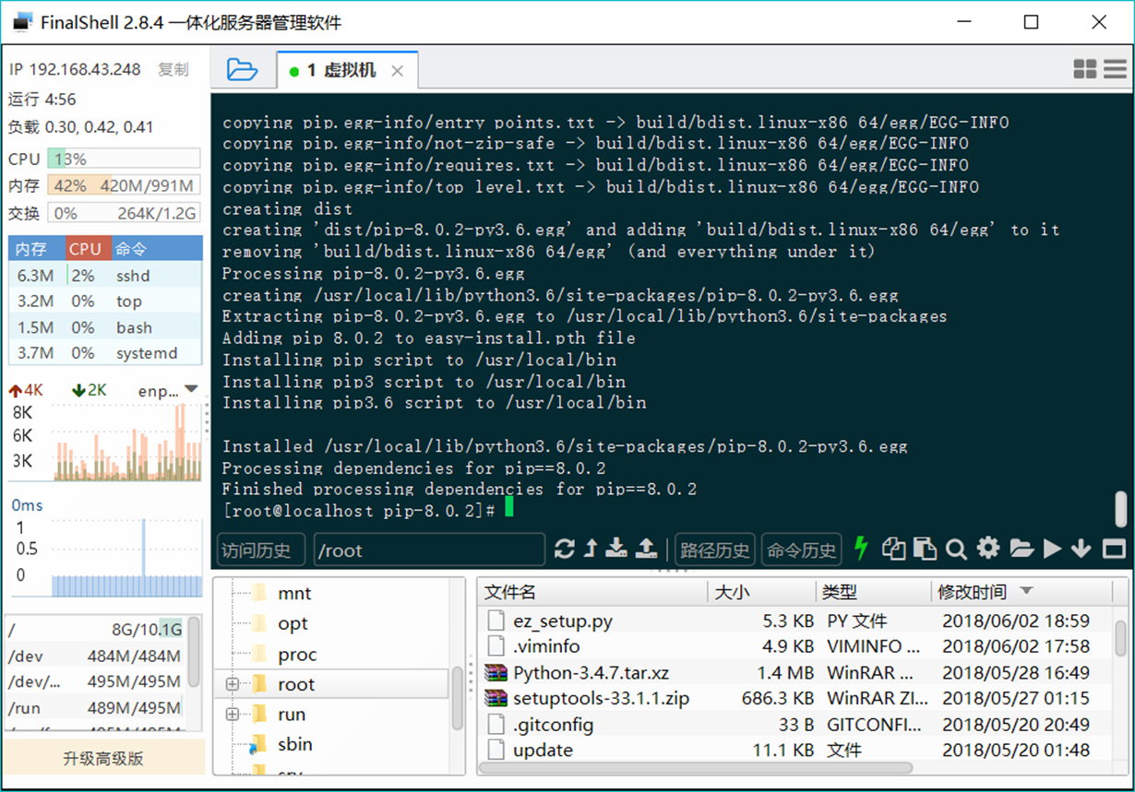

遇到cannot import name 'HTMLParseError'的错误，csdn里面搜了一下，应该是因为python版本太高，Beautifulsoup安装版本过低，需要升级版本，不知道为什么不能升级，所以选择重新安装4.4以上的版本

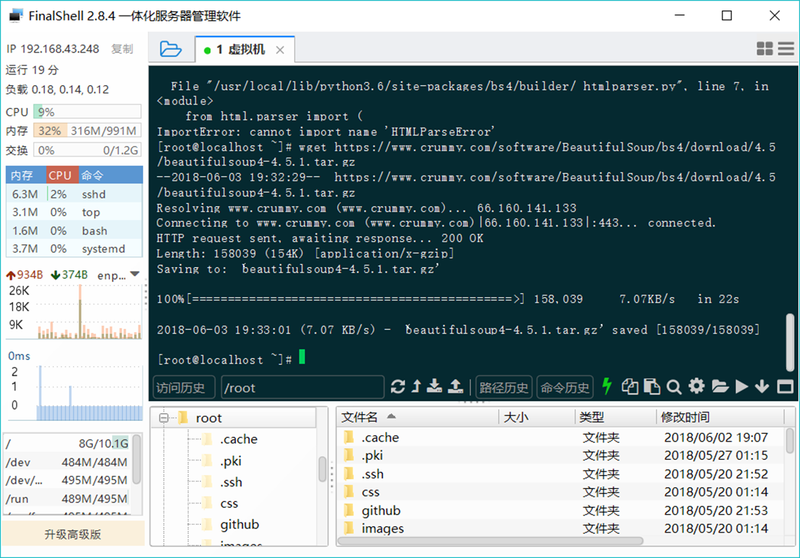

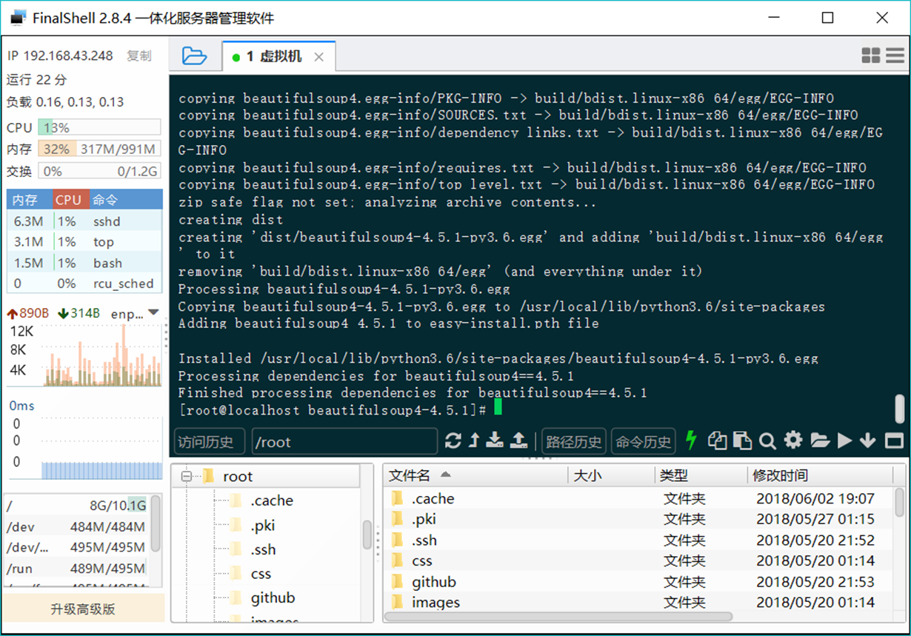

再次安装requests模块，

